高精密分割器3个孔的用途-精密分割器_凸轮分割器_行星减速机-龙璟设备
精密分割器_零背隙减速机_凸轮分割器_分割器_行星减速机

高精密分割器是日常生产中常用的机械零件，在如今的自动化行业中起到了举足轻重的作用！龙璟设备主营：精密分割器_零背隙减速机_凸轮分割器_分割器_行星减速机

很多人都注意到了分割器上共有3个孔，这三个孔分别是加油孔、油镜孔、放油孔，它们分别都有哪些用处呢？

下面深圳利安印的工程技术人员为大家解说一下！

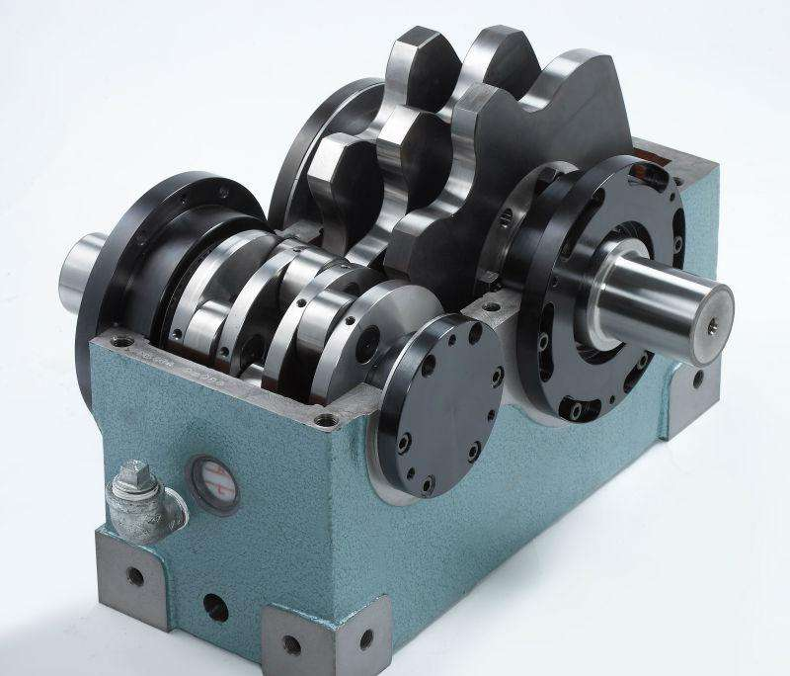​

第一：先说加油孔，该孔位于3个孔中最上位置，加油孔同时还有一个功能就是作为透气孔使用。在铜质的内六角螺帽正中间有一个小孔，用于透气。分割器为何需要透气呢？
众所周知，分割器箱体内部会有适量的润滑油，同时也有空气在里面。如果分割器处于完全封闭的状态，其经过一段时间的运行后，会出现温度大幅上升，从而形成较大压力，增加了漏油的可能性。因此，分割器需要透气，透气帽就是为解决该问题而设计的。加油时油也是通过该孔加注进去的，那么如何从这么小的孔加注油呢，在操作中可以通过一个小漏斗来完成。

第二：再说油镜孔，油镜的用途是观察高精密分割器润滑油的状况，包括油量的多少、油质的状况。若是通过油镜看不到油，就说明油量偏少了，将润滑油加注到油镜中央位置即可。有时候会存在一种错觉，油镜中看不到油，但油已经很满了，要如何判断呢？把倾斜分割器，就知道油是否已将油镜完全覆盖，因为油镜被完全完全覆盖也看不见油。如果通过油镜发现润滑油混浊、有杂质，就说明需要更换润滑油了。

第三：放油孔在3个孔中的最下位置。在加入新润滑油之前，需要把旧的润滑油全部放净。如果条件允许，最好将箱体内部也清洗一下。

从此可以看出，分割器的加油孔、油镜孔、放油孔这三个孔各司其职，缺一不可，共同完成加注、观察、放油这几项工作。龙璟设备主营：精密分割器_零背隙减速机_凸轮分割器_分割器_行星减速机

下一篇：分割器的度数怎么进行控制和调节-精密分割器_凸轮分割器_行星减速机-龙璟机电设备

